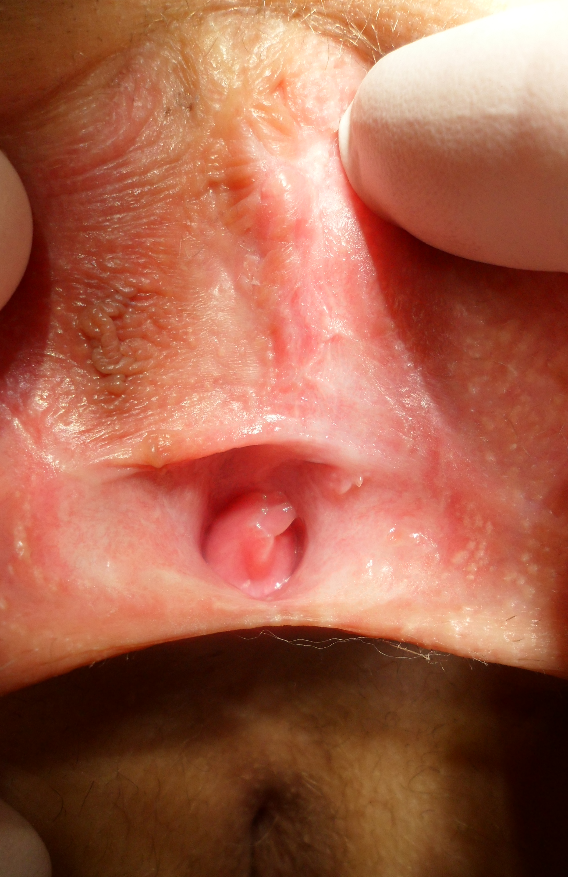
Рисунок 1. Гипоспадия у девочки. Определяется гименальное кольцо (обозначено стрелкой) на дне общего мочеполового канала. Наружное отверстие уретры не визуализируется.

